Guanajuato / Municipio de León Guanajuato
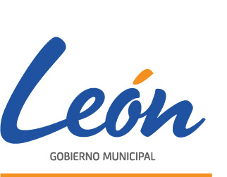
Ley de Ingresos y Ley del Presupuesto General de Egresos
del Ejercicio 2020

Preguntas | Consideraciones
¿Qué es la Ley de Ingresos y cuál es su importancia? | Es el ordenamiento jurídico en el que se indican el monto y procedencia de los ingresos que el Municipio estima obtener durante un ejercicio fiscal. Su importancia nos muestra en cada rubro la disponibilidad para la elaboración del Presupuesto de Egresos del Municipio.
¿De dónde obtienen los gobiernos sus ingresos? | Los ingresos del Municipio provienen principalmente de la captación de recursos propios, recursos estatales, federales y contratación de deuda
¿Qué es el Presupuesto de Egresos y cuál es su importancia? | El Presupuesto de Egresos es un documento de política económica, jurídico y contable que describe para un año fiscal la forma en que se va a ejercer el recurso autorizado.
¿En qué se gasta? | Los recursos se orientan al pago de salarios al personal que presta los diversos servicios a la ciudadanía, a la adquisición de materiales, suministros y servicios para la operación de los programas públicos y a la ejecución de actividades institucionales, así como al fortalecimiento de la infraestructura urbana y de servicios a través de la obra pública y de los diversos proyectos estratégicos.
¿Para qué se gasta? | Para garantizar el bienestar de la ciudadanía a través de proporcionar bienes y servicios públicos, así como apoyos a grupos vulnerables de la sociedad.
¿Qué pueden hacer los ciudadanos? | Consultar la página oficial del Municipio donde encontrarán información acerca de la Ley de Ingresos y el Presupuesto de Egresos, así como las diferentes acciones que está llevando a cabo la administración municipal.

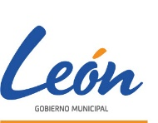

Guanajuato /Municipio de León
Ley de Ingresos
del Ejercicio 2020
Origen de los Ingresos | Importe
TOTAL | $ 6,007,411,165
Impuestos | $1,288’073,981.19
Cuotas y Aportaciones de Seguridad Social | 0
Contribuciones de mejoras | $19,671.62
Derechos | $390’822,898.14
Productos | $113’694,776.70
Aprovechamientos | $223’225,282.98
Ingresos por Ventas de Bienes, Prestación de Servicios y Otros Ingresos | 0
Participaciones y Aportaciones, Convenios, Incentivos Derivados de la Colaboración Fiscal y Fondos Distintos de Aportación | $3’866,224,554.03
Transferencias, Asignaciones, Subsidios y Subvenciones, y Pensiones y Jubilaciones | 0
Ingresos Derivados de Financiamientos | 0
Refrendos | $125,350,000

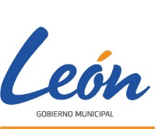
Guanajuato / Muncipio de León
Ley del Presupuesto General de Egresos
del Ejercicio 2020
 | Importe
TOTAL | $ 6,007,411,165
Servicios Personales | $2,502,908,821
Materiales y Suministros | $357,184,205
Servicios Generales | $1,263,332,892
Transferencias, Asignaciones, Subsidios y Otras Ayudas | $844,244,416
Bienes Muebles, Inmuebles e Intangibles | $107,949,996
Inversión Pública | $743,470,978
Inversiones Financieras y otras Provisiones | $300,000
Participaciones y Aportaciones | 0
Deuda Pública (intereses) | $112,507,279
Deuda Pública (capital) | 75,512,578

